**PKM DIVERSIFIKASI OLAHAN UDANG VANAME (*LITOPENAEUS VANNAMEI*) MENJADI KUE SERABI UNTUK MENINGKATKAN PENDAPATAN IBU RUMAH TANGGA**

**Sri Astuty1*, Marhawati2, Irwandi Irwandi3, Hikmayani Subur4, Juhamri5**

1,3Ekonomi Pembangunan, Universitas Negeri Makassar, Indonesia

2,4Pendidikan Ekonomi, Universitas Negeri Makassar, Indonesia

5Teknik Otomotif, Universitas Negeri Makassar, Indonesia

[sri.astuty@unm.ac.id](mailto:sri.astuty@unm.ac.id), marhawati@unm.ac.id, [irwandi@unm.ac.id](mailto:irwandi@unm.ac.id), hikmayani.subur@unm.ac.id

|  |  |  |
| --- | --- | --- |
| **ABSTRAK** | | |
| **Abstrak**:Produksi udang vaname yang langsung dijual langsung tanpa ada pengelohan udang sebagai produk lain yang dapat menambah nilai tambah. PKM ini bertujuan sebagai upaya pemberdayaan masyarakat dalam diversifikasi olahan udang vaname menjadi produk olahan makanan berkualitas, bergizi dan bernilai jual tinggi. Metode yang digunakan yakni diawali dengan pemberian materi melalui sosialisasi, pelatihan, praktek secara langsung, dan pendampingan. Hasil pelaksanaan pengabdian masyarakat ini adalah (1) mayoritas peserta belum melakukan pengolahan udang vaname menjadi sebuah produk kue yang dapat dijual dan menambah penghasilan keluarga. (2) produk olahan kue serabi dengan toping udang vaname sangat menjanjikan untuk dijadikan bisnis dan menjadikan produk ekonomi kreatif yang akan menambah pendapatan rumah tangga. (3) Kue serabi dilakukan pengemasan dengan plastik mika serta ditempel stiker agar menambah daya tarik. (4) peserta pelatihan sangat semangat dan antusias dalam membuat kue serabi sehingga tertarik dalam membuat kue serabi sebagai salah satu sumber pendapatan. Luaran dari PKM ini adalah kue serabi toping udang dan pengemasan kue plastik mika dan stiker.  **Kata Kunci:** udang vaname; produk olahan; kue serabi; pendapatan; pengemasan*.*  ***Abstract:*** *Vaname shrimp production is directly sold without any shrimp processing as other products that can add added value. This PKM aims as an effort to empower the community in diversifying processed vaname shrimp into quality, nutritious and high-value processed food products. The method used begins with providing material through socialization, training, direct practice, and mentoring. The results of the implementation of this community service are (1) the majority of participants have not processed vaname shrimp into a cake product that can be sold and increase family income. (2) processed pancake products with vaname shrimp topping are very promising to be used as a business and make creative economic products that will increase household income. (3) The serabi cake is packaged with plastic mica and stickers are affixed to increase attractiveness. (4) The training participants were very excited and enthusiastic in making pancakes so that they were interested in making pancakes as a source of income. The outputs of this PKM are shrimp topping pancakes and mica plastic cake packaging and stickers.*  ***Keywords:*** *vaname shrimp; processed products; serabi cake; income; packaging.* | | |
|
| **C:\Users\WINDOWS 7\Music\OJSQ\JMM\qr-code-JMM copy.jpg** | **Article History:**  Received: DD-MM-20XX  Revised : DD-MM-20XX  Accepted: DD-MM-20XX  Online : DD-MM-20XX | C:\Users\WINDOWS 7\Documents\Indeksi\88x31.png  *This is an open access article under the*  ***CC–BY-SA*** *license* | |

1. **LATAR BELAKANG**

**Analisis Situasi**

Di Sulawesi Selatan, Kabupaten Pangkep menjadi salah satu sentra produksi udang dengan total produksi 3,358.500 ton pada tahun 2022. Sedangkan untuk jenis udang vaname total produksi 2,025.000 ton (Dinas Kelautan dan Perikanan Kab.Pangkajene dan Kepulauan, 2020). Dengan jumlah produksi udang tersebut sehingga Kabupaten Pangkep sangat layak dilakukan penyuluhan ataupun pelatihan dalam pengolahan udang menjadi produk dengan nilai jual yang tinggi (Martin et al., 2015).

Budidaya udang vaname banyak diminati masyarakat karena merupakan jenis udang tidak mudah terserang penyakit, lebih rendah dalam penggunaan pakan dan tingkat kelulusan hidup yang lebih tinggi dan mudah dibudidayakan, dimana lingkungan sekitar yang mendukung adalah kesuburan tanah di tambak (Jacinda et al., 2023). Selain itu Udang vaname memiliki kandungan protein yang rendah lemak tinggi (Martin et al., 2015).

Dengan komposisi udang vaname sebagai berikut: protein (18,84%), kadar lemak (1,27%), kadar Karbohidrat (6,10%) (Wijaya, 2015). Dalam tiga ons udang atau kira-kira 15-16 ekor udang besar, mengandung 101 kalori, 19 gram protein, namun hanya terdapat 1,4 gram lemak total (Martin et al., 2015). Komposisi protein udang ini sangat bermanfaat dalam pembentuk sel dan memperbaiki jaringan tubuh, dan memproduksi enzim, hormon, serta zat kimia lainnya dalam tubuh. Manusia membutuhkan protein setiap harinya melalui makanan karena tubuh tidak memiliki persediaan protein (Wijaya, 2015).

Desa Bonto Perak merupakan salah satu desa dari 9 desa/kelurahan di wilayah Kecamatan Pangkajene. Wilayah Kelurahan Bonto Perak 9,10 Km2 yang terbagi ke dalam beberapa bagian seperti jalan 4,50 hektar, luas tanah persawahan dan tanah perkebunan 472,08 hektar, tambak 372 hektar (Dinas Kelautan dan Perikanan Kab.Pangkajene dan Kepulauan, 2020). Sesuai data yang di peroleh kantor kelurahan setempat didapatkan hanya 450 orang berprofesi sebagai sebagai nelayan/petani udang vaname yang mengelola lahan tambak seluas 372 hektar (BPS Kabupaten Pangkajene Dan Kepulauan, 2021). Dengan lahan yang seluas yang dimiliki oleh para petani tambak, besar peluang memproduksi udang vaname dalam skala yang lebih besar (Dinas Kelautan dan Perikanan, 2020).

Saat ini, petani udang vaname sangat resah dengan harga jual udang vaname yang tidak stabil ditambahkan biaya produksi seperti benur, urea, pakan, pupuk, obat-obatan dan tenaga kerja yang mengalami peningkatan dan faktor pengetahuan pengalaman petani dalam budidaya udang masih rendah dan kondisi cuaca yang sulit diprediksi. Hal inilah membuat suhu cepat berubah dan tidak menentu sehingga mengakibatkan udang banyak yang mati (Ilham et al., 2021). Ketika hujan yang terus menerus sering terjadi banjir yang mengakibatkan para petani tambak mengalami kerugian dimana pada saat terjadi banjir yang berbarengan dengan terjadinya pasang air laut, air dalam tambak akan meluap sehingga udang keluar dari tambak (Amri et al., 2022).

Ibu-ibu rumah tangga memiliki tambak udang, tetapi mereka tidak terlibat dalam proses produksi udang. Akibatnya, mereka lebih banyak menghabiskan waktu di rumah, terkadang jenuh dan bosan, dan mereka mengharapkan ada aktivitas yang dapat membantu keuangan keluarga mereka. Kondisi ini bisa jadi karena mereka belum pernah ikut pelatihan ataupun memperoleh pengetahuan tentang bagaimana cara mengolah udang dengan produk olahan yang memilki nilai gizi tinggi dan sumber protein menjadi produk yang bernilai ekonomi tinggi (Ramdhani et al., 2018). Ibu-ibu rumah tangga hanya tahu mengolah udang menjadi menu konsumsi rumah sehari-hari, seperti: udang goreng ataupun udang bakar. Dibutuhkan pengolahan udang khusus, seperti membekukan menjadi makanan beku untuk memperpanjang masa penyimpanannya karena sifatnya yang mudah rusak. Bahan baku ini banyak dan belum termanfaatkan secara optimal karena kurangnya pengetahuan dan keterampilan dalam mengolah udang dan wilayahnya. Akibatnya, produk yang dihasilkan menjadi kurang variatif (Astuty et al., 2022). Perempuan harus bisa lebih kreatif dalam mengolah sumber daya yang ada (Wahyuningtyas et al., 2023).

Menghadapi permasalahan seperti itu, maka kami menawarkan solusi dengan inovasi tenologi, yakni teknik pengolahan udang vaname menjadi produk yang memiliki nilai jual (Hakim et al., 2019). Kegiatan pengolahan ini diharapkan dapat memudahkan para ibu rumah tangga untuk meningkatkan konsumsi hasil perikanan terutama udang dengan baik dan sehat dengan memberikan inovasi olahan yang dapat dilakukan atau meningkatkan tambahan penghasilan bagi keluarga petani tambak udang. Nilai komoditas yang meningkat setelah melalui proses pengolahan, transportasi, atau penyimpanan selama proses produksi disebut nilai tambah (Saparianto, 2009).

Pengembangan produk bisa dilakukan dengan berbagai cara salah satunya adalah diversifikasi produk (Astuty et al., 2022). Pengolahan makanan dapat melakukan diversifikasi produk makanan dengan berbagai macam variasi. Diversifikasi produk olahan perikanan dapat menjadi nilai tambah dalam upaya penganekaragaman pangan (Saparianto, 2009).

Dengan mempertimbangkan beberapa masalah ini, dapat dideskripsikan bahwa tujuan dari kegiatan PKM ini adalah untuk membantu mitra menyelesaikan masalah pengolahan udang Vaname serta masalah pengemasan yang berfokus pada peningkatan keterampilan dan pendapatan mitra.

**Permasalahan**

Agroindustri memiliki tingkat pengetahuan, sistem, dan pengetahuan yang rendah, sehingga pengelolaan pasca panen kurang efisien. Konsep ekonomi biru mengacu pada optimalisasi sumber daya air dengan tujuan meningkatkan pertumbuhan ekonomi melalui berbagai inisiatif inovatif dan kreatif sambil tetap menjamin kelestarian lingkungan dan keberlanjutan usaha. Oleh karena itu, masyarakat atau ibu rumah tangga perlu di edukasi agar memiliki pengetahuan dan keterampilan membuat produk olahan Udang Vaname yang memiliki nilai gizi tinggi. Mereka hanya tahu cara mengolah udang setiap hari, seperti udang goreng atau bakar.

Dari hasil analisis situasi tersebut di atas, tergambar tiga permasalahan utama mitra, yaitu:

1. Mitra belum memiliki pengetahuan dan keterampilan membuat produk pengolahan nilai tambah udang vaname.

Dalam kegiatan ini mitra diberikan pelatihan agar mampu dan terampil dalam mengolah udang Vaname menjadi panganan yang sehat dan nilai gizi tinggi serta bernilai jual, agar dapat meningkatkan pendapatan dan menjadi peluang usaha bagi ibu rumah tangga Di Kelurahan Bonto Perak. Udang vaname akan diolah menjadi Kue Serabi toping Udang.

1. Mitra belum memiliki mengetahui cara pengemasan dan pelabelan yang menarik yang bernilai jual tinggi sehingga memiliki daya tarik bagi konsumen.

Hasil olahan udang Vaname akan dikemas dan dibuatkan label yang menarik, sekaligus sebagai sarana Iklan. Label adalah salah bagian dari produk yang berisi keterangan tentang nama,bahan baku, bahan tambahan, informasi gizi. Tanggal produksi dan tanggal kadaluawarsa.

1. Mitra belum memiliki jiwa wirausaha

Kegiatan PKM dapat meningkatkan minat dan semangat wirausaha para ibu rumah tangga. Selain itu, membantu masyarakat desa menjadi lebih kreatif dengan membuat produk baru yang memiliki nilai jual ekonomi di Pangkajene dan Sulawesi Selatan.

1. **METODE PELAKSANAAN**

PKM bertujuan untuk menyelesaikan masalah mitra dalam produksi dan pemasaran kue serabi, seperti pengolahan pengemasan dan pembuatan label, serta pengolahan udang vaname menjadi toping kue serabi.

Dalam kegiatan ini, beberapa metode akan diterapkan, termasuk pendekatan partisipatif, ceramah, dan diskusi/FGD. Pendekatan partisipatif digunakan untuk memastikan bahwa ibu-ibu rumah tangga yang merupakan peserta pelatihan ini dapat berpartisipasi secara aktif dalam setiap aspek mengolah udang vaname menjadi sebuah produk olahan makanan. Pelatihan dan pendampingan akan dilakukan dengan pendekatan partisipatif. Masing-masing metode tersebut diuraikan dalam tabel sebagai berikut:

Tabel 1. Tahapan Kegiatan Pengabdian Kepada Masyarakat

|  |  |  |  |
| --- | --- | --- | --- |
| **Keterlibatan Dalam Kegiatan** | | | |
| **No** | **Rencana Kegiatan** | **Dosen** | **Mitra** |
| 1 | Identifikasi Masalah | Dosen bersama masyarakat mengidentifikasi masalah yang dihadapi | Mitra secara partisipatif terlibat dalam identifikasi permasalahan |
|  | Identifikasi Peserta | Dosen memfasilitasi kebutuhan untuk mengidentifikasi peserta | Mitra memberikan data calon peserta dan membantu sosialisasi |
|  | Penyiapan Alat dan Bahan Dan tempat pelatihan | Dosen memfasilitasi alat dan bahan yang diperlukan | Mitra membantu menyiapkan alat bahan dan juga tempat kegiatan |
|  | Sosialisasi | Dosen melakukan kegiatan sosialisasi  program kepada masyarakat | Mitra menghadiri kegiatan sosialisasi |
| **2** | **Pelaksanaan Program** |  |  |
|  | Pelatihan 1 : Pelatihan teknis pengolahan udang berupa kue serabi. | Ppelatihan dan pendampingan | Mitra terlibat aktif dalam pelatihan |
|  | Pelatihan 2 : Pelatihan pengemasan, pelabelan produk. | Pelatihan dan pendampingan | Mitra terlibat aktif dalam pelatihan |

1. **HASIL DAN PEMBAHASAN**

Hasil dari pelatihan mengolah udang Vaname menjadi kue serabi yang diikuti oleh 15 ibu rumah tangga dari Kelurahan Bonto Perak, Kecamatan Pangkajene, Kabupaten Pangkep pada Juli 2024 menunjukkan bahwa materi pelatihan sangat menarik minat peserta, sehingga 15 orang sangat antusias untuk mengikutinya. Karena kerjasama dan bantuan dari Kelurahan Bonto Perak, Kecamatan Pangkajene, Kabupaten Pangkep, serta minat dan antusiasme peserta dalam mengikuti kegiatan, pengabdian dapat dilaksanakan dengan baik di Kelurahan Bonto Perak, Kecamatan Pangkajene, Kabupaten Pangkep.

1. **Penyuluhan Pengolahan Udang Vaname**

Kegiatan PKM Diversifikasi Olahan Udang Vaname (Litopenaeus Vannamei) Menjadi Kue Serabi untuk Meningkatkan Pendapatan Ibu Rumah Tangga ini terlaksana setelah rangkain tahapan persiapan dilaksanakan dengan baik. Mulai dari observasi langsung terkait masalah yang sedang dihdapai, koordinasi dengan berbagai pihak termasuk pihak aparat keluarahan hingga penyuluhan tentang pentingnya pengolahan udang vaname.

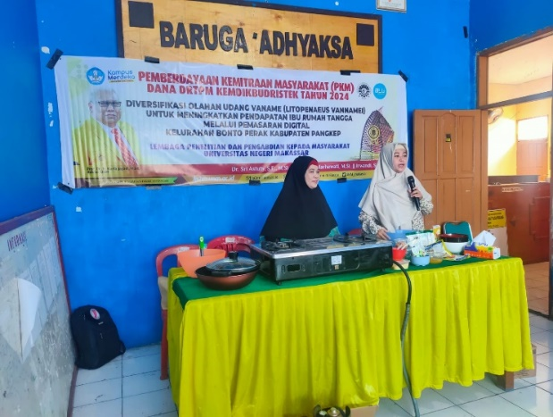 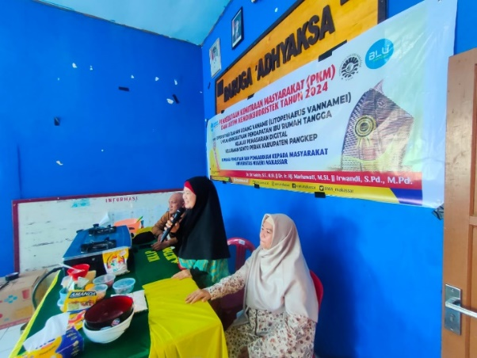

(a) (b)

**Gambar 1**. Pengabdi sedang memberikan penyuluhan terkain tujuan kegiatan PKM

Pelaksanaan PKM ini dimulai dengan penyuluhan betapa pentingnya pengolahan udang vaname menjadi kue serabi agar bisa menjadi salah satu sumber pendapatan rumah tangga bagi ibu-ibu. Opsi yang diberikan oleh pengabdi yakni mengolah menjadi kue serabi dengan toping udang dipilih karena proses pembuatannya mudah. Selain itu, kue serabi ini enak dan disukai oleh banyak orang sehingga ada peluang untuk terjual dengan baik sehingga menjadikan salah satu sumber pendapatan rumah tangga. Produk makanan bernilai tinggi jika melalui produksi teknologi tepat guna (Setiyowati et al., 2022). Menjadikan salah usaha dengan menambahkan cita rasa yang khas dan enak dimakan untuk para costumer serta pelanggan (Irwandi et al., 2024).

1. **Praktik Diversifikasi Olahan Udang Vaname Menjadi Kue Serabi**

Kue serabi adalah kue yang banyak dijumpai diberbagai daerah dengan bahan utama tepung terigu dan dihiasi berbagai macam toping dan berbagai variasi rasa. Kue serabi termasuk makanan yang digemari oleh masyarakat. Di warung, cafe, di pingir jalan bahkan di restoran -restoran besar, kue serabi ini sering kita dijumpai. Tidak hanya disukai oleh orang dewasa, anak-anak pun senang makan sue serabi.

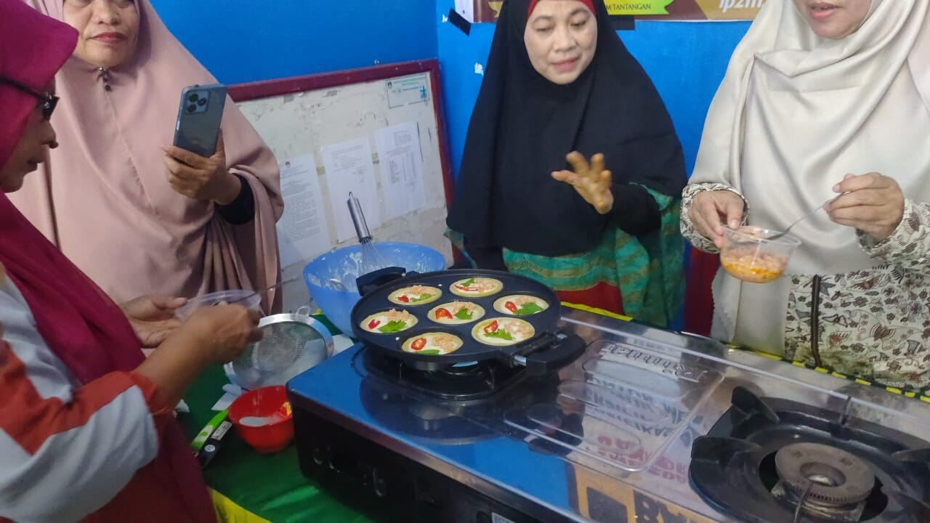

**Gambar 2**. Pengabdi mempraktekkan pembuatan kue serabi dengan toping udang

Kue serabi yang dikenalkan pada peserta pelatihan berbeda dengan proses pengolahannya dibandingkan kue serabi pada umumnya, terutama pada topingnya. Memanfaatkan udang vaname hasil tambak dari peserta pelatihan sebagai toping kue serabi yang menjadikan kue serabi mempunyai daya tarik atau niai tambah dari diversifikasi pengolahan udang vaname.

Bahan yang digunakan untuk membuat kue serabi adalah tepung terigu protein sebanyak 100 gram, santan kara sebanyak 250 ml, garam sebanyak setengah sendok teh, telur ayam sebanyak satu butir, soda sebanyak seper-empat sendok teh. Adapun cara membuatnya yaitu: campurkan tepung, telur dan garam, aduk rata, tuangi santan sedikit demi sedikit sambil diaduk rata, lalu tambahkan baking soda sambil diaduk sampai rata kemudian sisihkan. Panaskan cetakan serabi, tuang sedikit adonan serabi, masak diatas api kecil hingga agak matang. Tambahkan toping udang di tengah-tengah adonan serabi, masak diatas api kecil hingga matang, angkat.

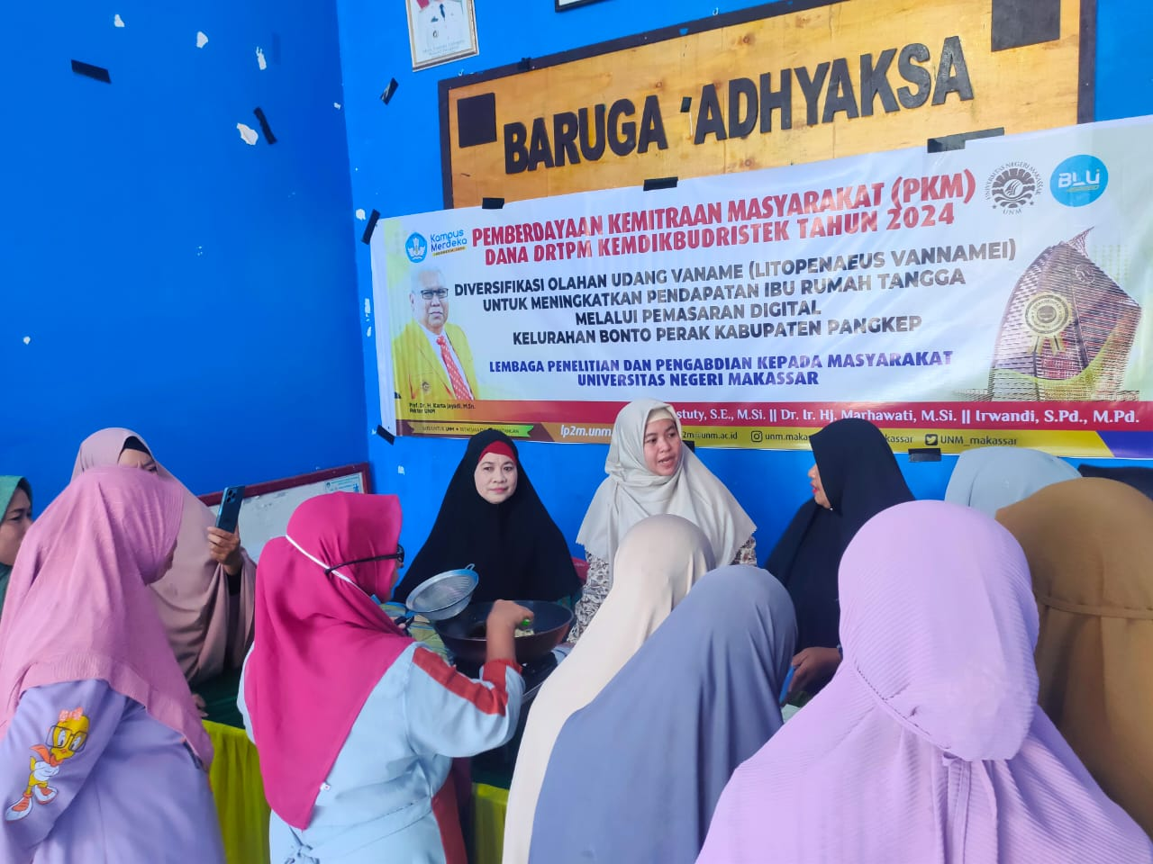

**Gambar 3.** Pengabdi dan peserta pelatihan bersama-sama membuat kue serabi dengan toping udang

Hal yang menjadi nilai tambah dari kue serabi yang praktekkan pengolahannya kepada peserta pelatihan adalah toping kue serabi yang berasal dari udang vaname hasil tambak ibu-ibu Kelurahan Bonto Perak, Kecamatan Pangkajene Kabupaten Pangkep. Bahan toping udang kue serabi adalah udang kupas cincang sebanyak 250 gram, bawang putih halus sebanyak dua siung, daun bawang rajang sebanyak satu batang, bawang bombay sebanyak 30 gram, kecap asin sebanyak satu sendok makan, saus tiram sebanyak satu sendok teh, kecap manis sebanyak satu sendok teh, minyak wijen sebanyak satu sendok teh, merica bubuk sebanyak setengah sendok teh, gula pasir sebanyak satu sendok teh, garam sebanyak setengah sendok teh, bawang goreng sebanyak dua sendok makan, tepung maizena sebanyak dua sendok makan, susu cair sebanyak 200ml, Margarine sebanyak dua sendok dan air kaldu sebanyak 200 ml. Peserta pelatihan secara langsung diperlihatkan cara membuatnya dengan cara membuat panaskan margarine, tumis bawang putih dan bawang Bombay lalu masukkan udang dan diaduk sampai rata kemudian tambah susu dan air kaldu dan bumbu lain, masak hingga matang lalu angkat.

Ibu-ibu perserta pelatihan sangat semangat dan antusias mengikuti praktek pembuatan kue serabi dengan toping udang. Mereka ikut mendampingi pengabdi dalam membuat kue serabi mulai dari mengolah bahan-bahan hingga menjadi kue serabi dengan toping udang.

1. **Pengemasan Kue Serabi**

Pengemasan penting untuk dikenalkan pada peserta karena pengemasan merupakan salah satu aspek yang dapat meningkatkan daya tarik produk (Widiati, 2020). Banyak jenis-jenis kemasan yang bisa digunakan mengemas berbagai makanan (Pamungkas et al., 2022). Namun pada pelatihan ini, ibu-ibu peserta dikenalkan kemasan yang mudah didapatkan dan sesuai dengan ukuran kue serabi yang dibuat. Pengabdi membekali peserta dengan wadah plastik mika persegi panjang 1x2 cm kemasan, kap roti untuk alas kue serabi. Selain itu, untuk menambah daya tarik serta mengenalkan kue serabi ini diproduksi oleh siapa, pengabdi juga mengenalkan stiker yang ditempel pada plastik mika kue serabi. Stiker ini menggambarkan brand agar pembeli mudah mengingat kembali dan diharapkan agar brand tersebut bisa terkenal serta menjadi produk makanan yang selalu dinanti oleh masyaraka. Kue serabi yang selalu dijual dengan kemasan yang baik pada akhirnya akan meningkatkan pendapatan rumah tangga.

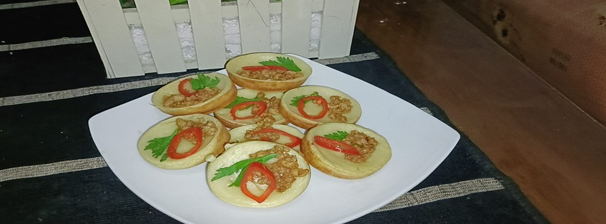 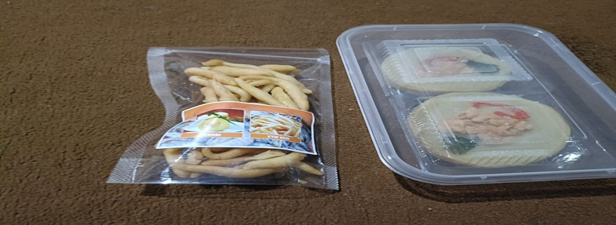

**Gambar 4.** Kue Serabi toping udang dan pengemannya

1. **Evaluasi Pelaksanaan**

Evaluasi Pelaksanaan kegiatan ini bertujuan untuk mengetahui perubahan pengetahuan dan keterampilan ibu penambak udang setelah penyuluhan. Hasil evaluasi dapat dilihat pada Tabel 1.

Tabel 2.Persentase peningkatan keterampilan peserta PKM

|  |  |
| --- | --- |
| Indikator Keberhasilan | Persentase Peningkatan |
| Pengetahuan tentang pengolahan udang vaname menjadi kue serabi | 90% |
| Keterampilan membuat kue serabi | 87% |
| Partisipasi peserta dalam pelatihan | 95% |

Pada tabel diatas menunjukkan bahwa antusias peserta PKM ini sangat baik. Dimana, Ibu-ibu ikut berpartisipasi aktif dalam pelatihan ini dengan bergabung bersama narasumber untuk membuat kue serabi. Dan juga, pemahaman peserta menjadi terbuka bahwa dengan memanfaatkan sumber udang hasil tambek menjadi produk olahan makanan seperti kue serabi maka bisa menambah pendapatan rumah tangga.

1. **SIMPULAN DAN SARAN**

Meningkatkan nilai jual produk olahan dan meningkatkan pendapatan masyarakat melalui kegiatan PKM ini dengan mengubah olahan udang menjadi kue serabi. Peserta memperoleh pemahaman baru tentang metode pengolahan yang diajarkan, terutama tentang produk olahan undang yang enak, mudah, dan disukai orang banyak. Mereka juga belajar tentang cara mengemasan olehan udang vaname menjadi kue serabi untuk membuat produk tersebut terlihat bersih dan layak jual. Hasil observasi program menunjukkan bahwa peserta tertarik untuk menerapkan instruksi yang diberikan untuk meningkatkan pendapatan keluarga.

**UCAPAN TERIMA KASIH**

Tim pengabdi mengucapkan terima kasih kepada berbagai mitra yang telah membantu dan berkontribusi pada pelaksanaan pelatihan ini. Ucapan terima kasih juga disampaikan kepada Lembaga Penelitian dan Pengabdian Pada Masyarakat (LPPM) Universitas Negeri Makassar atas segala dukungan pada pelaksanaan PKM ini. Terakhir, rasa syukur dan terima kasih kepada Kemdikbudristek yang telah mendanai PKM ini melalui skema DRTPM tahun 2024.

**DAFTAR RUJUKAN**

Amri, M. I., Haris, A., & Jumiati. (2022). Analisis kelayakan usaha tambak udang vanname pada berbagai sistem teknologi budidaya (studi kasus di Desa Manakku Kecamatan Labakkang Kabupaten Pangkep). *Torani: JFMarSci*, *5*(2).

Astuty, S., Marhawati, Juhamri, Ma’ruf, M. I., & Fajriyanti, N. (2022). Peningkatan Pendapatan Rumah Tangga Petani Tambak Melalui Diversifikasi Ikan Bandeng (Chanos Chanos) Di Kecamatan Pangkajene. *Abditani: Jurnal Pengabdian Masyarakat*, *5*(2), 64–70.

BPS Kabupaten Pangkajene Dan Kepulauan. (2021). *Laporan Tahunan 2021*.

Dinas Kelautan dan Perikanan. (2020). *Laporan Tahunan 2020*.

Dinas Kelautan dan Perikanan Kab.Pangkajene dan Kepulauan. (2020). *Laporan Tahunan Dinas Kelautan dan Perikanan Kabupaten Pangkajene dan Kepulauan 2020*.

Hakim, A., Asrial, E., & Wangsejati Sukmaring Kalih, L. A. T. T. (2019). Profil Teknologi Budidaya Udang Vaname (Litopenaeus Vannamei) di Desa Kidang, Kabupaten Lombok Tengah. *The Indonesian Journal of Aquaculture and Fisheries*, *1*(1). https://doi.org/10.47353/ijaf.v1i1.6

Ilham, M. F., Andayania, S., & Suprastyani, H. (2021). Perbedaan Model Budidaya Dengan Fluktuasi Kualitas Air Untuk Pertumbuhan Udang Vaname (Litopenaeus Vannamei) Pola Intensif. *JFMR-Journal of Fisheries and Marine Research*, *5*(3), 508–515. https://doi.org/10.21776/ub.jfmr.2021.005.03.3

Irwandi, I., Samsir, A., Syachbrani, W., Ryketeng, M., & Oktaviyah, N. (2024). Optimalisasi Umkm Raja Bolu. *Mitra Mahajana: Jurnal Pengabdian Masyarakat*, *5*(1), 18–26.

Jacinda, A. K., Anang, A., & Yustiati, A. (2023). Analisis Perbandingan Model Kurva Pertumbuhan (Dua Galur Murni Dan Persilangan) Calon Induk Udang Vaname (Litopenaeus vannamei). *Saintek Perikanan : Indonesian Journal of Fisheries Science and Technology*, *19*(1), 8–14.

Martin, N. N. D., Nursyam, H., & Fadjar, M. (2015). Pengaruh Perbedaan Sistem Budidaya terhadap Pola Pita Protein Daging Udang Vaname (Litopenaeus vannamei). *Prosiding Seminar Nasional Mipa Undiksha*.

Pamungkas, B. F., Nidyasari, Y., Guruh, M., & Zuraida, I. (2022). Diversifikasi Produk Olahan Udang Dan Hasil Sampingnya Dalam Rangka Pemberdayaan Wanita Nelayan Di Balikpapan, Kalimantan Timur. *JMM (Jurnal Masyarakat Mandiri)*, *6*(1), 803. https://doi.org/10.31764/jmm.v6i1.6764

Ramdhani, S., Setyowati, D. N., & Astriana, B. H. (2018). Penambahan Prebiotik Berbeda Pada Pakan Untuk Meningkatkan Pertumbuhan Udang Vaname (Litopenaeus vannamei). *Jurnal Perikanan Unram*, *8*(2), 50–57. https://doi.org/10.29303/jp.v8i2.100

Saparianto, C. (2009). *Bandeng Tanpa  Duri dan  Cara  Pengolahannya*. Http://Pse.Litbang.Pertanian.Go.Id.

Setiyowati, S. W., Gultom, A. F., Asna, A., & Dwanoko, Y. S. (2022). PKM Pengembangan Produk Makanan Olahan Bahan Baku Kedelai Pada Irt Bido Jaya Kabupaten Malang Melalui Implementasi Teknologi Produksi Tepat Guna. *Selaparang: Jurnal Pengabdian Masyarakat Berkemajuan*, *6*(4), 1996–2001.

Wahyuningtyas, A. S. H., Aprilia, A., Ardyati, T., Fibrianto, K., Fahriyah, F., Isaskar, R., Srihardyastutie, A., Pratiwi, D. E., Pertiwi, V. A., & Fajar, Y. (2023). Pemberdayaan Perempuan Sebagai Agen Penggerak Dalam Pengolahan Sampah Dapur Menjadi Eco Enzyme. *JMM (Jurnal Masyarakat Mandiri)*, *7*(1). https://doi.org/10.31764/jmm.v7i1.12000

Widiati, A. (2020). Peranan Kemasan (Packaging) Dalam Meningkatkan Pemasaran Produk Usaha Mikro Kecil Menengah (Umkm) Di “Mas Pack” Terminal Kemasan Pontianak. *JAAKFE UNTAN (Jurnal Audit Dan Akuntansi Fakultas Ekonomi Universitas Tanjungpura)*, *8*(2). https://doi.org/10.26418/jaakfe.v8i2.40670

Wijaya, M. G. (2015). *Karakteristik Kandungan Gizi Udang Vannamei (Litopenaeus Vannamei) Dari Sistem Budidaya Yang Berbeda*. Bogor Agricultral University (IPB).